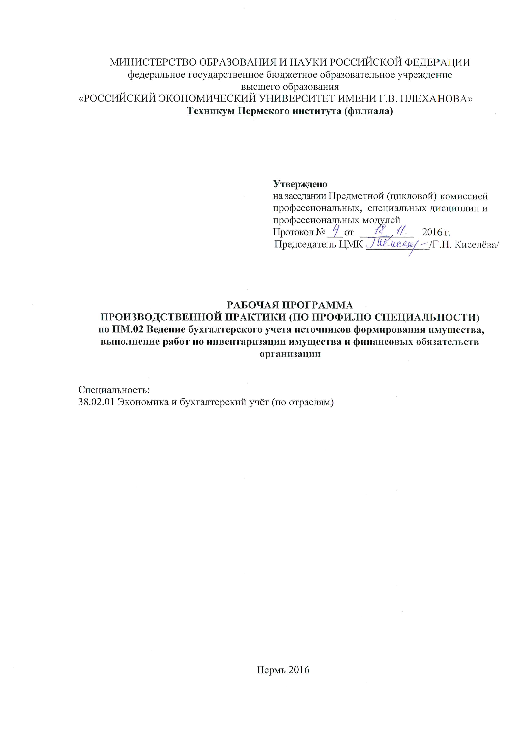
Рабочая программа производственной практики (по профилю специальности) разработана на основе Федерального государственного образовательного стандарта по специальности 38.02.01 Экономика и бухгалтерский учёт (по отраслям), положения об учебной и производственной практике в структурных подразделениях СПО федерального государственного бюджетного образовательного учреждения высшего образования «Российский экономический университет имени Г.В. Плеханова», утвержденного Ученым советом протокол № 11 от 26 апреля 2016 г.; положения Пермского института (филиала) федерального государственного бюджетного образовательного учреждения высшего образования «Российский экономический университет имени Г.В. Плеханова» о практике студентов, осваивающих основные профессиональные образовательные программы среднего профессионального образования, принято Советом Пермского (филиала) РЭУ им. Г.В. Плеханова (протокол № 1 от 30 августа 2016 г.) и рабочей программы профессионального модуля ПМ.02 Ведение бухгалтерского учета источников формирования имущества, выполнение работ по инвентаризации имущества и финансовых обязательств организации

Организация-разработчик: Техникум ПИ (ф) РЭУ имени Г.В.Плеханова

Разработчики (составители): Е.Э, Коретко, преподаватель ПИ (ф) РЭУ имени Г.В.Плеханова

Согласовано: Комарова Е.А., главный бухгалтер, ЗАО «Инструментальный завод - ПМ»

Содержание

1. ПАСПОРТ РАБОЧЕЙ ПРОГРАММЫ ПРОИЗВОДСТВЕННОЙ ПРАКТИКИ (ПО ПРОФИЛЮ СПЕЦИАЛЬНОСТИ) 4

2. РЕЗУЛЬТАТЫ ОСВОЕНИЯ ПРОГРАММЫ ПРОИЗВОДСТВЕННОЙ ПРАКТИКИ (ПО ПРОФИЛЮ СПЕЦИАЛЬНОСТИ) ПО СПЕЦИАЛЬНОСТИ 6

3. СОДЕРЖАНИЕ ПРОИЗВОДСТВЕННОЙ ПРАКТИКИ (ПО ПРОФИЛЮ СПЕЦИАЛЬНОСТИ) 6

4. УСЛОВИЯ РЕАЛИЗАЦИИ ПРОГРАММЫ ПРОИЗВОДСТВЕННОЙ ПРАКТИКИ (ПО ПРОФИЛЮ СПЕЦИАЛЬНОСТИ) 7

5. КОНТРОЛЬ И ОЦЕНКА РЕЗУЛЬТАТОВ ОСВОЕНИЯ ПРОИЗВОДСТВЕННОЙ ПРАКТИКИ (ПО ПРОФИЛЮ СПЕЦИАЛЬНОСТИ) 8

6. ОФОРМЛЕНИЕ ОТЧЕТА ПО ПРАКТИКЕ 9

ПРИЛОЖЕНИЯ 10

ПАСПОРТ РАБОЧЕЙ ПРОГРАММЫ ПРОИЗВОДСТВЕННОЙ ПРАКТИКИ (ПО ПРОФИЛЮ СПЕЦИАЛЬНОСТИ)

  - Область применения программы производственной практики (по профилю специальности) по ПМ.02 Ведение бухгалтерского учета источников формирования имущества, выполнение работ по инвентаризации имущества и финансовых обязательств организации
Рабочая программа производственной практики (по профилю специальности) является частью программы подготовки специалистов среднего звена в соответствии с ФГОС СПО по специальности 38.02.01 Экономика и бухгалтерский учёт (по отраслям) в части освоения видов профессиональной деятельности (ВПД): Ведение бухгалтерского учета источников формирования имущества, выполнение работ по инвентаризации имущества и финансовых обязательств организации.

1.2. Цели и задачи производственной практики (по профилю специальности): формирование у обучающихся общих и профессиональных компетенций, приобретение опыта практической работы по специальности.
Требования к результатам освоения производственной практики (по профилю специальности)
В результате прохождения производственной практики (по профилю специальности), реализуемой в рамках профессионального модуля ПМ.02 Ведение бухгалтерского учета источников формирования имущества, выполнение работ по инвентаризации имущества и финансовых обязательств организации, обучающийся должен приобрести практический опыт работы:
ВПД | Практический опыт работы
ПМ.02 Ведение бухгалтерского учета источников формирования имущества, выполнение работ по инвентаризации имущества и финансовых обязательств организации | Формирование бухгалтерской проводки по учету источников имущества организации на основе рабочего плана счетов бухгалтерского учета.  Проверка действительного соответствия фактических данных инвентаризации данным учета.

Обучающиеся с целью приобретения навыков практической работы проходят производственную практику (по профилю специальности) по профессиональному модулю ПМ.02 Ведение бухгалтерского учета источников формирования имущества, выполнение работ по инвентаризации имущества и финансовых обязательств организации на предприятиях г. Перми и Пермского края.
1.3. Количество часов на освоение программы производственной практики (по профилю специальности) по специальности:
В рамках освоения профессионального модуля ПМ.02 продолжительность производственной практики (по профилю специальности) 72 часа.
Практика обучающихся имеет продолжительность 2 недели (12 рабочих дней). Отчет должен быть сдан в течении трех дней после прохождения практики.
.

2. РЕЗУЛЬТАТЫ ОСВОЕНИЯ ПРОГРАММЫ ПРОИЗВОДСТВЕННОЙ ПРАКТИКИ (ПО ПРОФИЛЮ СПЕЦИАЛЬНОСТИ) ПО СПЕЦИАЛЬНОСТИ
Результатом производственной практики (по профилю специальности) является освоение обучающимися профессиональных и общих компетенций в рамках профессионального модуля ПМ.02.

Код | Наименование результата обучения по специальности
ПК 2.1. | Формировать бухгалтерские проводки по учету источников имущества организации на основе рабочего плана счетов бухгалтерского учета
ПК 2.2. | Выполнять поручения руководства в составе комиссии по инвентаризации имущества в местах его хранения
ПК 2.2. | Проводить подготовку к инвентаризации и проверку действительного соответствия фактических данных инвентаризации данным учета
ПК 2.3. | Отражать в бухгалтерских проводках зачет и списание недостачи ценностей (регулировать инвентаризационные разницы) по результатам инвентаризации

СОДЕРЖАНИЕ ПРОИЗВОДСТВЕННОЙ ПРАКТИКИ (ПО ПРОФИЛЮ СПЕЦИАЛЬНОСТИ)
по ПМ.02 Ведение бухгалтерского учета источников формирования имущества, выполнение работ по инвентаризации имущества и финансовых обязательств организации
3.1. Виды работ
Код профессиональных компетенций | Наименования профессионального модуля | Кол-во часов по ПМ | Виды работ
ПК 2.1 - 2.3 | ПМ.02 Ведение бухгалтерского учета источников формирования имущества, выполнение работ по инвентаризации имущества и финансовых обязательств организации | 72 | - обрабатывать первичные - ориентироваться на международные стандарты финансовой отчетности;  - соблюдать требования к бухгалтерскому учету;  - следовать методам и принципам бухгалтерского учета;  - использовать формы и счета бухгалтерского учета
3.2. Календарно-тематический план производственной практики (по профилю специальности) по ПМ.02 Ведение бухгалтерского учета источников формирования имущества, выполнение работ по инвентаризации имущества и финансовых обязательств организации
Обучающиеся с целью приобретения навыков практической работы проходят производственную практику (по профилю специальности) по ПМ.02 Ведение бухгалтерского учета источников формирования имущества, выполнение работ по инвентаризации имущества и финансовых обязательств организации на предприятиях (организациях) г. Перми и Пермского края.
Практика студентов имеет продолжительность 2 недели (12 рабочих дней). Перед направлением на практику руководитель от образовательного учреждения выдает каждому обучающемуся задание (Приложение 1)
Примерное распределение времени практики по разделам ПМ.02:
Раздел | Число рабочих дней
Раздел 1. Учет собственных источников предприятия | 4
Раздел 2. Учет заемного капитала. | 2
Раздел 3. Учет финансовых результатов и использование прибыли | 3
Раздел 4. Бухгалтерские технологии проведения и оформления инвентаризации | 2
Оформление отчета | 1
ИТОГО: | 12

3.3. Содержание программы практики (перечень видов работ)
Наименование разделов ПМ.02 | Содержание
Раздел 1. Учет собственных источников предприятия | Учет уставного, резервного и добавочного капитала предприятия.  Уставный капитал, его формирование и учет. Добавочный капитал, его формирование и учет. Резервный капитал, его формирование и учет.
Раздел 2. Учет заемного капитала. | Понятие кредитов банка. Принципы кредитования. Учет кредитов. Краткосрочные и долгосрочные кредиты банка.
Раздел 3. Учет финансовых результатов и использование прибыли | Учет финансовых результатов от реализации продукции, работ, услуг. Бухгалтерский и налоговый аспект.  Учет финансовых результатов от реализации продукции (работ, услуг). Учет прочих доходов и расходов. Балансовая, налогооблагаемая, чистая прибыль предприятия.  Определение финансовых результатов деятельности конкретного предприятия, заполнение учетных регистров.  Учет использования прибыли. Налог на прибыль, направления использования чистой прибыли предприятия.  Определение налога на прибыль по конкретному предприятию, заполнение учетных регистров.
Раздел 4. Бухгалтерские технологии проведения и оформления инвентаризации | Знакомство с вопросами Учетной политики предприятия, касающимися проведения инвентаризации (сроки, порядок проведения, документального оформления инвентаризации и отражения ее результатов в учете).  Инвентаризация основных средств, НМА, ТМЦ, денежных средств, документальное оформление инвентаризации имущества и отражения ее результатов в учете.  Инвентаризация расчетов организации с поставщиками и подрядчиками, с покупателями и заказчиками, по кратко- и долгосрочным кредитам и займам, по налогам и сборам, по социальному страхованию и обеспечению, с персоналом по оплате труда, с подотчетными лицами и пр. Документальное оформления инвентаризации финансовых обязательств организации и отражение ее результатов в учете

4. УСЛОВИЯ РЕАЛИЗАЦИИ ПРОГРАММЫ ПРОИЗВОДСТВЕННОЙ ПРАКТИКИ (ПО ПРОФИЛЮ СПЕЦИАЛЬНОСТИ)
4.1. Требования к условиям проведения производственной практики (по профилю специальности)
Реализация программы предполагает проведение производственной практики (по профилю специальности) на предприятиях/организациях на основе прямых договоров, заключаемых между образовательным учреждением и каждым предприятием/организацией, куда направляются обучающиеся
4.2. Общие требования к организации образовательного процесса
Производственная практика (по профилю специальности) проводится концентрировано в рамках профессионального модуля ПМ 02.
4.3. Кадровое обеспечение образовательного процесса
Руководство производственной практикой (по профилю специальности) осуществляют преподаватели, а также работники предприятий/организаций, закрепленные за обучающимися.
Преподаватели должны иметь высшее профессиональное образование по профилю специальности, проходить обязательную стажировку в профильных организациях не реже 1-го раза в 3 года.
4.4.Информационное обеспечение обучения
1. Федеральный закон от 06 декабря 2011 г № 402-ФЗ «О бухгалтерском учете»
2. Указание от 11 марта 2014 г. N 3210-у «О порядке ведения кассовых операций юридическими лицами и упрощенном порядке ведения кассовых операций индивидуальными предпринимателями и субъектами малого предпринимательства, положений договора о полной материальной ответственности, обязанностей кассира и работодателя».
3. Положение по бухгалтерскому учету «Бухгалтерская отчетность организации» ПБУ 4/99, утв. приказом Минфина РФ от 06.07.99 № 43н (с изм. и доп.)
4. Положение по ведению бухгалтерского учета и бухгалтерской отчетности в РФ, утв. приказом Минфина РФ от 29.07.98 № 34н (с изм. и доп.)

5. КОНТРОЛЬ И ОЦЕНКА РЕЗУЛЬТАТОВ ОСВОЕНИЯ ПРОИЗВОДСТВЕННОЙ ПРАКТИКИ (ПО ПРОФИЛЮ СПЕЦИАЛЬНОСТИ)
Контроль и оценка результатов освоения производственной практики (по профилю специальности) осуществляется преподавателем-руководителем практики в форме проверки и защиты отчетов по производственной практике (по профилю специальности), проводимой в рамках профессионального модуля ПМ 02.
По завершению изучения междисциплинарных курсов и прохождения производственной практики (по профилю специальности) по ПМ. 02 обучающийся сдает экзамен (квалификационный) по профессиональному модулю.
Результаты обучения  (освоенные профессиональные компетенции) | Формы и методы контроля и оценки результатов обучения
ПК.2.1 Формировать бухгалтерские проводки по учету источников имущества организации на основе рабочего плана счетов бухгалтерского учета | - ориентироваться на международные стандарты финансовой отчетности;  - соблюдать требования к бухгалтерскому учету;  - следовать методам и принципам бухгалтерского учета;  - использовать формы и счета бухгалтерского учета
ПК 2.2. Проводить подготовку к инвентаризации и проверку действенного соответствия фактических данных инвентаризации данным учета
ПК 2.3. Отражать в бухгалтерских проводках зачет и списание недостачи ценностей (регулировать инвентаризационные разницы) по результатам инвентаризации
ПК 2.4. Проводить процедуры инвентаризации финансовых обязательств организации

Результаты обучения  (освоенные общие компетенции) | Формы и методы контроля и оценки результатов обучения
ОК 1. Понимать сущность и социальную значимость своей будущей профессии, проявлять к ней устойчивый интерес. | Посещение баз практики, беседы с руководителями от предприятий.  Проверка и оценка Отчета по практике с учетом характеристики с места прохождения практики, своевременности сдачи отчета.
ОК 2. Организовывать собственную деятельность, выбирать типовые методы и способы выполнения профессиональных задач, оценивать их эффективность и качество.
ОК 3. Принимать решения в стандартных и нестандартных ситуациях и нести за них ответственность.
ОК 4. Осуществлять поиск и использование информации, необходимой для эффективного выполнения профессиональных задач, профессионального и личностного развития.
ОК 5. Владеть информационной культурой, анализировать и оценивать информацию с использованием информационно-коммуникационных технологий.
ОК 6. Работать в коллективе и команде, эффективно общаться с коллегами, руководством, потребителями.
ОК 7. Брать на себя ответственность за работу членов команды (подчиненных), результат выполнения заданий.
ОК 8. Самостоятельно определять задачи профессионального и личностного развития, заниматься самообразованием, осознанно планировать повышение квалификации.
ОК 9. Ориентироваться в условиях частой смены технологий в профессиональной деятельности

6. ОФОРМЛЕНИЕ ОТЧЕТА ПО ПРАКТИКЕ

Оптимальный объем Отчета по производственной практике (по профилю специальности) – 25-30 страниц машинописного текста. Текст Отчета по практике печатается на стандартных листах формата А4 с одной стороны шрифтом Times New Roman размером 14 кеглей (через 1,5 интервала) с оставлением полей: слева – 30 мм, сверху – 25 мм, справа – 10 мм, снизу – 25 мм. Расстановка переносов – автоматически, абзац – 1,25. В работе используется сквозная нумерация страниц. На первой странице (титульном листе) и на оглавлении (содержании) работы номер не ставится. Номер страницы проставляется арабскими цифрами в центре вверху страницы. Каждая глава, а также введение, заключение, приложения начинаются с новой страницы.
Отчет о практике должен содержать ответы на все вопросы программы практики и быть составленным в строгом соответствии с ней. В отчете излагаются конкретные вопросы организации учета на конкретном предприятии (организации) с отражением особенностей организации учета именно на этом предприятии (организации), а не в целом по отрасли. Приложением к отчету являются документы, составленные обучающимся, на которые даются ссылки в текстовой части отчета и которые должны отражать особенности организации учета на предприятии (организации), текстовая часть не должна содержать выписки из учебников и нормативно-законодательных актов.
Структура отчета:
- титульный лист (Приложение )
- содержание с нумерацией страниц
- основная часть
- приложения (документы организации, таблицы, схемы, расчеты и т.п.)
К отчету должны быть приложены подписанные и заверенные печатью организации следующие шаблоны:
- дневник практики (Приложение)
- характеристика (Приложение)
- аттестационный лист по производственной практике (Приложение)
- инструктаж по технике безопасности (Приложение)
Отчет вместе с договором, заданием, заполненными шаблонами (с подписью и печатью организации-базы практики) должен быть сдан в последний день прохождения практики.
Результат защиты оценивается дифференцированным зачетом.

ПРИЛОЖЕНИЯ
Приложение 1
Министерство образования и науки Российской Федерации
Федеральное государственное бюджетное образовательное учреждение
высшего образования
«Российский экономический университет им. Г.В. Плеханова»
Техникум Пермского института (филиала)

Отчет

по производственной практике (по профилю специальности)
ПП.02 Ведение бухгалтерского учета источников формирования имущества, выполнение работ по инвентаризации имущества и финансовых обязательств организации
(индекс по РУП и наименование учебной практики)

Профессионального модуля ПМ.02 Ведение бухгалтерского учета источников формирования имущества, выполнение работ по инвентаризации имущества и финансовых обязательств организации
(индекс по РУП и наименование учебной практики)
Специальность 38.02.01 Экономика и бухгалтерский учёт (по отраслям)
Студент __________ ___________________________________________
(подпись) (фамилия, имя, отчество)
Группы _________________

Руководитель практики от организации
_____________________________________________________________________________
(должность)
_________________________ ____________________________________________________________
(подпись) (фамилия, имя, отчество)

МП «____»__________________ 2016 года

Руководитель практики от техникума
_________________________ ____________________________________________________________
(подпись) (фамилия, имя, отчество)

«____»__________________ 2016 года

Пермь, 2016 год

Приложение 2
Министерство образования и науки Российской Федерации
Федеральное государственное бюджетное образовательное учреждение
высшего образования
«Российский экономический университет им. Г.В. Плеханова»
Техникум Пермского института (филиала)

Аттестационный лист
(характеристика профессиональной деятельности обучающегося во время практики)

_______________________________________________________________________________
Фамилия, Имя, Отчество
Обучающийся на _____ курсе по специальности СПО
_____________________________________________________Группа________
код и наименование специальности
успешно прошел (ла) производственную практику
ПП. 02
индекс и наименование практики
по профессиональному модулю
ПП. 02
индекс и наименование профессионального модуля
в объеме ____часов с «__»_____________2016 г. по «__»______________2016 г

1. Виды и объём работ, выполненные обучающимся во время практики
Виды работ | Объём выполненных  работ (часов)
Итого часов

2. Качество выполнения работ в соответствии с требованиями программы практики: |  |  |  |  | ( )
 |  | Оценка |  |  | прописью
3. База прохождения практики
Предприятие (организация): | Наименование
Руководитель практики от
предприятия (организации) | Должность
 | ФИО

Дата «_____»__________2016г.

